# I. Pronunciation (trang 44)

**SBT Tiếng Anh lớp 12 trang 44 Unit 4 I. Pronunciation - Global success**  
**1 (trang 44 SBT Tiếng Anh 12 Global Success):** Read the following sentences and underline the unstressed words. Then practise reading these sentences. (Đọc những câu sau đây và gạch chân những từ không được nhấn mạnh. Sau đó luyện đọc những câu này.)  
1. A lot of high-rise buildings have been built in the area.  
2. Young people prefer to live in big cities where there are a lot more jobs.  
3. London was once a group of smaller, separate towns, and villages.  
4. They want to move to a cheaper neighbourhood because they can't afford to pay the rent.  
**Đáp án:**  
1. high-rise buildings built area.  
2. Young people prefer live big cities more jobs.  
3. London once group smaller, separate towns, villages.  
4. want move cheaper neighbourhood can't afford pay rent.  
**Hướng dẫn dịch:**  
1. Rất nhiều tòa nhà cao tầng đã được xây dựng trong khu vực.  
2. Thanh niên thích sống ở các thành phố lớn, nơi có nhiều việc làm hơn.  
3. Luân Đôn từng là một nhóm gồm các thị trấn và làng mạc nhỏ hơn, riêng biệt.  
4. Họ muốn chuyển đến một khu dân cư rẻ hơn vì họ không đủ khả năng trả tiền thuê nhà.  
  
**2 (trang 44 SBT Tiếng Anh 12 Global Success):** Circle the letter A, B, C, or D to indicate the word which differs from the other three in the position of the main stress in each of the following questions. (Khoanh tròn chữ cái A, B, C hoặc D để chỉ ra từ khác với ba từ còn lại ở vị trí trọng âm chính trong mỗi câu hỏi sau.)  
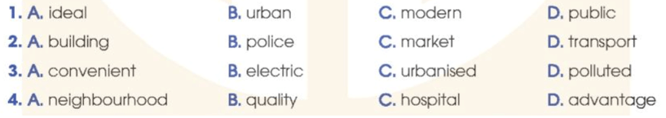  
**Đáp án:**  
  
  
  
  
1. A  
  
  
2. B  
  
  
3. C  
  
  
4. D  
  
  
  
  
**Giải thích:**  
1. Đáp án A trọng âm số 2. Các đáp án còn lại trọng âm số 1  
2. Đáp án B trọng âm số 2. Các đáp án còn lại trọng âm số 1  
3. Đáp án C trọng âm số 3. Các đáp án còn lại trọng âm số 2  
4. Đáp án D trọng âm số 2. Các đáp án còn lại trọng âm số 1  
**Xem thêm lời giải bài tập Tiếng Anh lớp 12 sách Global success hay khác:**  
II. Vocabulary (trang 44, 45, 46)  
III. Grammar (trang 46, 47, 48)  
IV. Reading (trang 48, 49)  
V. Speaking (trang 50, 51)  
VI. Writing (trang 51, 52)